**DOKUMENTACJA PROJEKTOWA (DRAFT)**

**2014/10**

**APLIKACJI MOBILNEJ**



1. **WPROWADZENIE:**

**OMOMO to aplikacja mobilna służąca do informowania użytkownika o najbliższych wydarzeniach jakie odbędą się w określonych lokalizacjach. Informacje pobierane są z zewnętrznego systemu agregującego dane z systemów biletowych VISUALTICKET.**

1. **ZAŁOŻENIA FUNKCJONALNE:**
   1. **POBIERANIE LISTY WYDARZEŃ**

**Lista wydarzeń pobierana jest na życzenie użytkownika lub za pomocą serwisu działającego w tle. Lista zawiera podstawowe informacje na temat wydarzenia oraz jego określonego terminu. Dane przechowywane i aktualizowane są w lokalnej bazie danych.**

**Domyślnym widokiem jest lista terminów wydarzeń jakie zostały pobrane z systemu. Jeżeli jest to pierwsze uruchomienie aplikacji ekranem tytułowym zostaje okno konfiguracyjne z wizardem opisującym kroki jakie trzeba przejść aby pobrać lokalizacje i ich terminy (rys 1).**

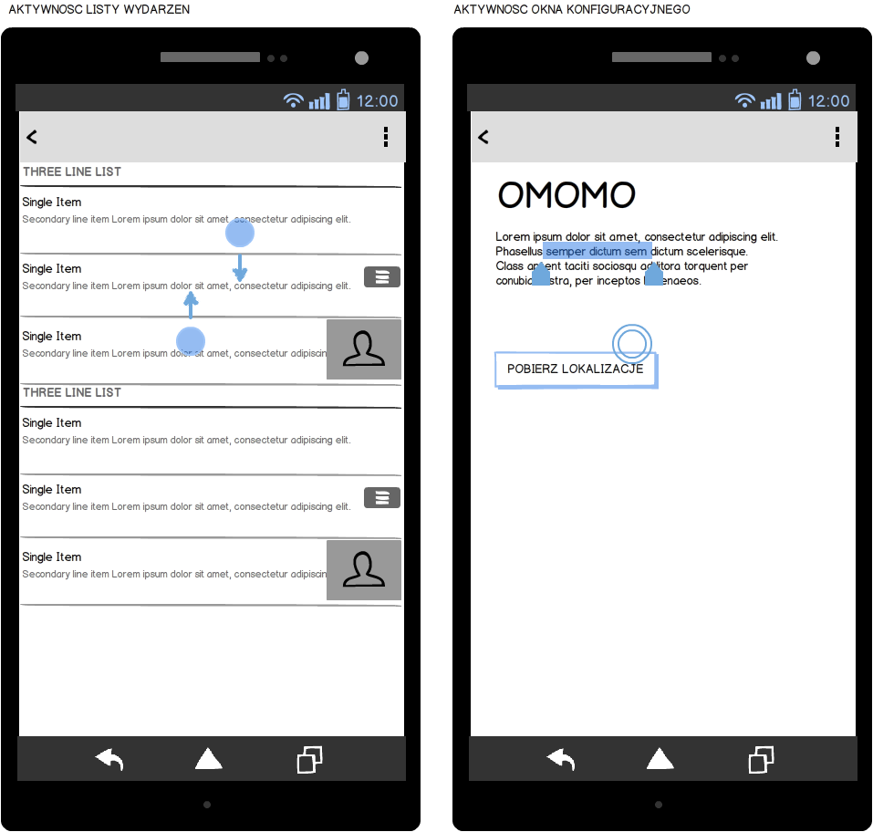

**rys 1. Prototyp interfejsu listy wydarzeń**

* 1. **WYBIERANIE KONKRETNEGO TERMINU**

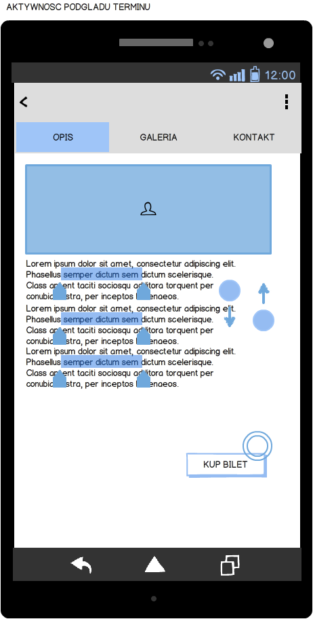**Po wybraniu interesującego terminu pojawia się ekran z opisem i możliwością zakupu biletu na wydarzenie (rys 2). Przycisk kup bilet przekierowuje użytkownika do określonej lokalizacji w formie osadzonego widoku sali z systemu biletowego (lub umożliwi bezpośredni zakup biletu)**

**rys 2. Prototyp podglądu terminu**

* 1. **KONFIGURACJA I MENU**

**Okno konfiguracyjne (rys 3) umożliwia ustawianie parametrów programu i może występować w formie osobnej aktywności wybieranej z głównego menu lub menu bocznego (rozwiązanie takie jak w mobilnej wersji aplikacji gmail)**

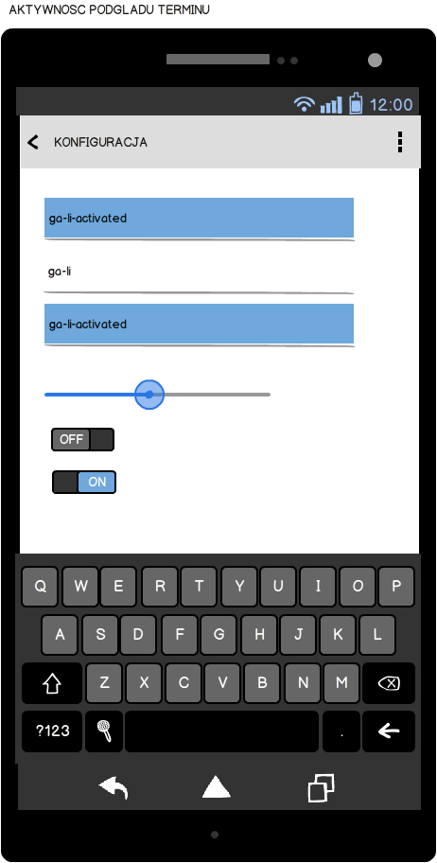

**rys 3. Prototyp okna konfiguracyjnego**